Sabana
Vegetación compuesta de plantas herbáceas, generalmente de tallo alto, y arbustos o árboles aislados, que se da en zonas de clima tropical como África, América del Sur o el noroeste de Australia.
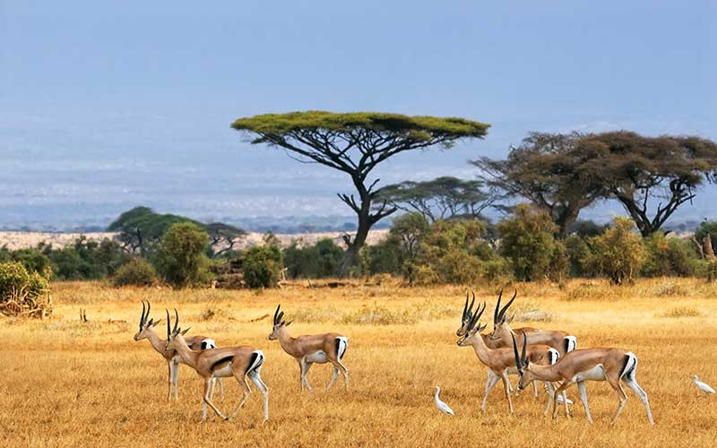
Bosques
Un bosque es un ecosistema donde la vegetación predominante la constituyen los árboles y matas.​
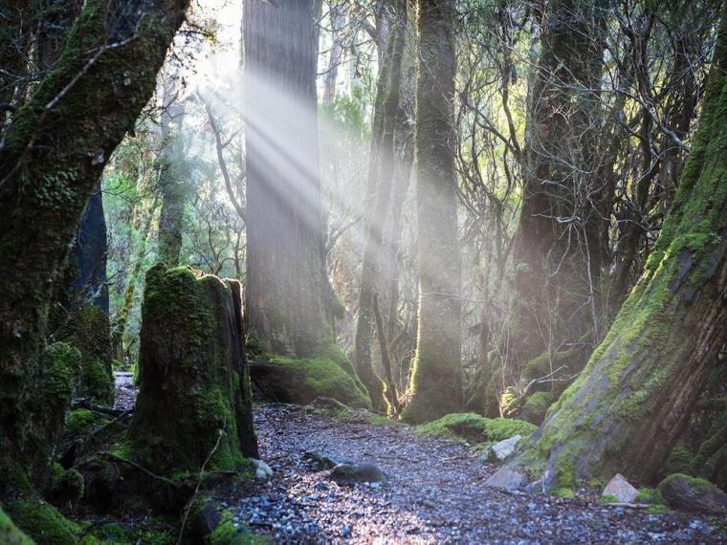

Praderas
Los pastizales y matorrales templados o dicho de otro modo, las praderas y estepas, conforman un bioma cuyos ecosistemas predominantes lo constituyen los herbazales de clima templado entre semiárido y húmedo, con una estación cálida y otra marcadamente fría en invierno.
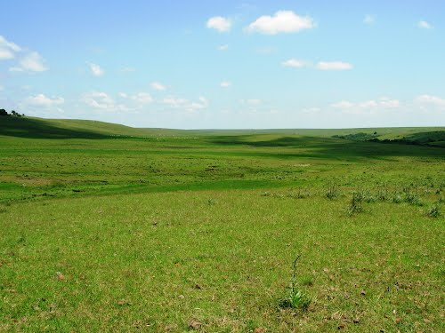
Desierto
Un desierto es un bioma donde las precipitaciones son escasas. Estos suelen poseer poca vida, pero eso depende del tipo de desierto; en muchos existe vida abundante, la vegetación se adapta a la poca humedad y la fauna usualmente se oculta durante el día para preservar humedad.
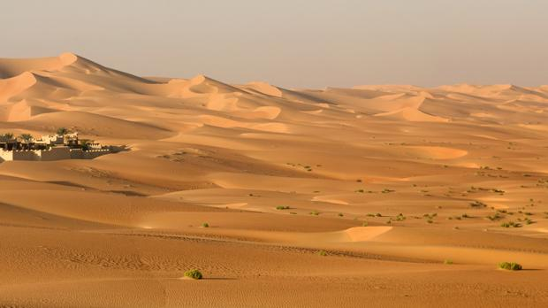
Humedales
Un humedal es una zona de tierra, generalmente plana, cuya superficie se inunda de manera permanente o intermitentemente.​ Al cubrirse regularmente de agua, el suelo se satura, quedando desprovisto de oxígeno y dando lugar a un ecosistema híbrido entre los puramente acuáticos y los terrestres.
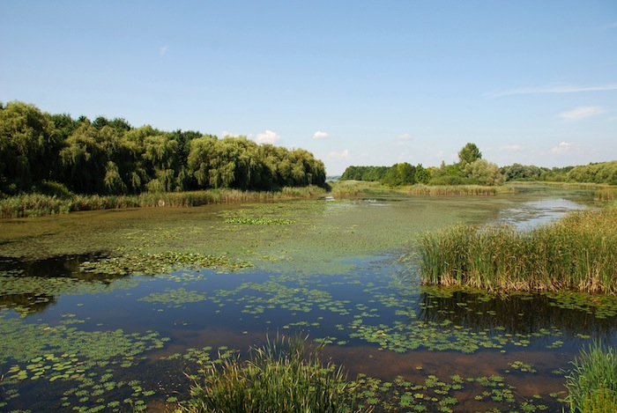
Región polar
Las regiones polares son las áreas de un planeta o cualquier astro que rodean los polos geográficos. En la Tierra, el Polo Norte y el Polo Sur son los centros de estas regiones, que están dominadas por capas de hielo, descansando respectivamente en el océano Glacial Ártico y el continente antártico.
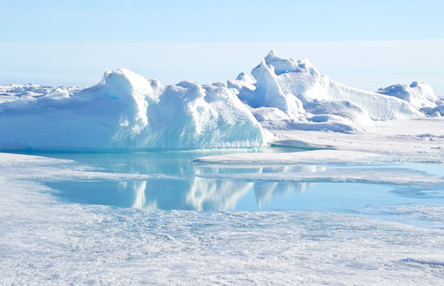
Montañas
Una montaña es una eminencia topográfica superior a 700 m respecto a su base. Las montañas se agrupan, a excepción de los volcanes, en cordilleras o sierras. Las montañas cubren 53 % de Asia, 58 % de América, 25 % de Europa, 17 % de Australia y 3 % de África.
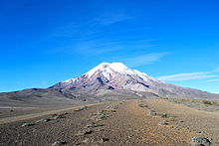
Selva
Se llama selva, jungla o bosque lluvioso tropical a los bosques densos con gran diversidad biológica, vegetación de hoja ancha (tipo frondosa) y, por lo general, con dosel cerrado, sotobosque biodiverso y varios “pisos”, “estratos” o “niveles” de vegetación: desde árboles que pueden superar los 30 metros en los pisos altos hasta los musgos y helechos al ras del suelo, al cual difícilmente llega la luz solar (por este motivo también abundan los hongos), con abundancia de lianas y epífitas.
